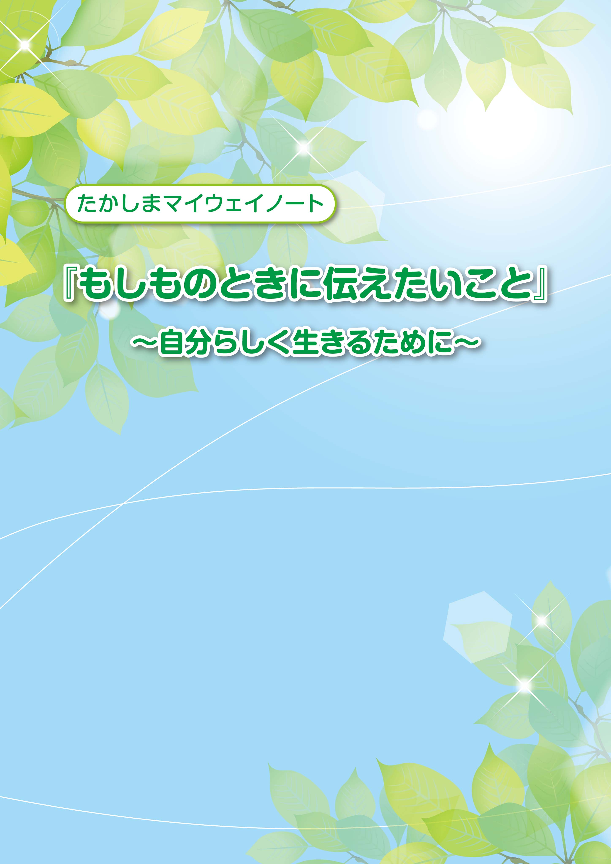
記入日 年 月 日 （初回）
記入日 年 月 日 （更新）
このノートは、いつまでも『自分らしい生き方』がで
きるよう、今までの人生を振り返り、今の思いやこれか
らのこと、もしもの時のことなど『自分はこうありたい』
という思いを書き留めておくものです。

書きたい時に書きたいところから始めてみましょう。また、あなたの大切な人、あなたを大切に思っている人と話し合いながら書くのもいいでしょう。気持ちが変わったら何度でも書き直してください。
そして、何かの機会にこれをもとにあなたの思いを家族に伝えておくことがとても大切です。

このノートには法的な効力はありませんが、あなたの思いをつなぐ大切な１冊になるはずです・・・。
目 次

１．私のこと（基本情報） P１
２．健康（かかりつけ医、傷病歴など） P２
３．証明書・ライフライン（保険証、ライフラインなど） P３
４．これまでの私 P４
５．これからの私 P５
６．私の家系図 P７
７．自分史年表 P８

８．医療（告知、延命治療など） P９
９．介護（過ごしたい場所など） P1１
10．判断能力が低下したら（財産管理など） P1２
11．葬儀（葬儀、お墓など） P1３
12．連絡先（もしもの時に連絡してほしい人） P1５
13．大切な人へのメッセージ P1６
14．ペットのこと P1７

15．遺言書（遺言書の有無など） P18
16．財産（生命保険、預貯金など） P19
17．その他の大切な情報 P21

18．もしもの時の手続き一覧 P23
19．相談窓口一覧 P25

１．私のこと（基本情報）

◇名前 血液型 型

◇生年月日 大正・昭和・平成・西暦
年 月 日 生
◇現住所

◇本籍

◇電話番号
◇携帯電話
◇メールアドレス
◇携帯メールアドレス

◇趣味や特技など

記入日 年 月 日（ 歳）
２．健康
◇かかりつけ医
傷病名 | 医療機関名（主治医） | 連絡先
◇主な手術歴
傷病名 | 年齢 | 医療機関名
◇服薬中の薬・アレルギーの有無

- アレルギーあり（ ） □ なし

記入日 年 月 日（ 歳）
３．証明書・ライフライン
◇保険証・運転免許証など
名称 | 記号・番号 | 保管場所など
健康保険証
介護保険証
運転免許証
パスポート
ﾏｲﾅﾝﾊﾞｰｶｰﾄﾞ
◇公的年金
基礎年金番号 | 加入している・加入したことのある年金の種類  国民年金 ・ 厚生年金 ・ 共済年金  その他（ ）
◇ライフライン
名称 | 会社名 | 連絡先
電気
ガス
水道
固定電話
携帯電話
インターネット

記入日 年 月 日（ 歳）
４．これまでの私
◇心に残っている思い出やできごとなど・・・

◇今の思いや楽しみなど・・・

記入日 年 月 日（ 歳）
５．これからの私

◇やってみたいこと

◇行ってみたいところ

◇会いたい人

記入日 年 月 日（ 歳）
◇その他（自由記載）
好きな食べ物や懐かしい食べ物・・・
自分の性格、大事にしてきた価値観やこだわり・・・
これからも大事にしたい生き方など自由に書いてください。

記入日 年 月 日（ 歳）
６．私の家系図

私

記入日 年 月 日（ 歳）
７．自分史年表

年 | 私の歩み・できごと

記入日 年 月 日（ 歳）
８．医療
◇意思決定の代理について
もしもの時、私の治療方針について誰かが決めなくてはならない場合は
名前 続柄 連絡先
名前 続柄 連絡先
の意見を聞いて決めてほしい。
今の思い

◇告知について
病名告知 □ すでに聞いている □ 希望する □ 希望しない
理由
余命告知 □ すでに聞いている □ 希望する □ 希望しない
理由

◇延命治療について ※延命治療とは・・・生きる期間を延ばすことを目的とする治療
もし必要になった場合は、次のように希望します。
□ できる限り延命治療をしてほしい
□ 延命より苦痛を和らげる治療をしてほしい
□ 延命治療はしないでほしい
～たとえば以下のような場合は次のように希望します～
◆もしも食事が食べられなくなったらしてほしいこと（複数チェック可）
□ 点滴 □ 経管栄養(胃ろう含む) □ どれもしてほしくない
□ その他（ ）
◆もしも自力で呼吸ができなくなったらしてほしいこと（複数チェック可）
□ 酸素吸入 □ 気管切開 □ 人工呼吸器 □ どれもしてほしくない
□ その他（ ）
記入日 年 月 日（ 歳）
◇人生の最期を迎えたい場所
□ 自宅 □ 病院 □ ホスピス・緩和ケア病棟
□ サービス付高齢者住宅 □ 老人ホームなどの施設
□ その他（ ）
理由

◇臓器提供について
□ 臓器提供を希望する（ドナーカード 有 ・ 無 ）
保管場所（ ）
□ 献体を希望する （登録証 有 ・ 無 ）
保管場所（ ）
□ 臓器提供・献体は希望しない
□ 家族にまかせる
□ その他（ ）

◇その他（自由記載）

記入日 年 月 日（ 歳）
９．介護
◇介護が必要になったら
過ごしたい場所は？  □ 自宅で過ごしたい  □ 病院に入りたい  □ 施設に入りたい  □ 家族にまかせる  □ その他（ ） | 備考

介護をお願いしたい人は？
□ 家族・親戚 □ ヘルパーなどの介護専門職
□ その他（ ） □ わからない
名前 さん
続柄 連絡先

介護のための費用負担は？  □ 預貯金で負担したい  □ 年金で負担したい  □ 加入している保険で負担したい（ ）  □ 特に用意はしていない  □ その他 （ ） | 備考
自由記載

記入日 年 月 日（ 歳）
10．判断能力が低下したら
◇財産管理について
財産の管理をお願いしている人はいますか？
□ 配偶者 □ 子 □ 兄弟・姉妹
□ 親族（ ）
□ 自分でしている □ その他（ ）

もしも自分で財産管理ができなくなったら、誰にお願いしたいですか？
□ 配偶者 □ 子 □ 兄弟・姉妹
□ 親族（ ）
□ 特にいない □ その他（ ）

現在、財産管理をお願いしている人、もしくは今後お願いしたい人
名前
続柄 連絡先
「成年後見制度」とは
認知症などの理由で、判断能力が不十分な方を支援する制度です。
家庭裁判所によって選ばれた成年後見人が、本人の利益を考えながら、本人に代わって
財産管理や日常生活での契約などを行い支援します。

成年後見制度を利用したいと思いますか？
□ 利用したい □ まだわからない

その他の支援制度
その他にも「任意後見制度」や「地域福祉権利擁護事業」などがあり、ご本人の判断能
力に応じた支援を受けることができます。いずれも、お近くの地域包括支援センターまた
は高島市社会福祉協議会までご相談ください。ケアマネジャーがついておられる場合は、
担当のケアマネジャーにまずは相談しましょう。

記入日 年 月 日（ 歳）
11．葬儀
◇葬儀について
葬儀の実施について
□ 普通にしてほしい □ 近親者のみの家族葬
□ 家族に任せる □ その他（ ）

宗教・宗派等の名称：
所在地： 連絡先：

葬儀の場所 □ 自宅 □ 葬儀場 □ その他（ ）

葬儀の業者 □ 生前予約している（☏ ）
希望業者 □ 会員になっている（☏ ）
□ 特に決めていない

棺に入れてほしいものがある
保管場所
□ はい （ ）
□ いいえ

遺影用の写真を用意している
保管場所
□ はい
□ いいえ

お墓について希望がある
□ はい □ 特にない
法名（戒名）・洗礼名を受けている □ はい（ ）□ いいえ

記入日 年 月 日（ 歳）
◇その他（自由記載）

記入日 年 月 日（ 歳）
1２．もしもの時に連絡してほしい人
名前（私との間柄） | 住所 ・ 電話番号
（ ） | 〒  住所  電話番号（ ）
（ ） | 〒  住所  電話番号（ ）
（ ） | 〒  住所  電話番号（ ）
（ ） | 〒  住所  電話番号（ ）
（ ） | 〒  住所  電話番号（ ）
（ ） | 〒  住所  電話番号（ ）
（ ） | 〒  住所  電話番号（ ）
（ ） | 〒  住所  電話番号（ ）

記入日 年 月 日（ 歳）
1３．大切な人へのメッセージ
さんへ

さんへ

さんへ

さんへ

記入日 年 月 日（ 歳）
14．ペットのこと
ペットの種類 名前
生年月日 年 月 日生 性別 オス ・ メス
登録番号(犬のみ)
接種済みの予防接種
避妊・去勢手術 □ あり □ なし
かかりつけ動物病院 病院名 電話番号
いつものごはん 回数 一日（ ）回 好きなごはん（ ）
備考（飼育場所・性格・くせなど）
私にもしものことがあったら
ペットの種類 名前
生年月日 年 月 日生 性別 オス ・ メス
登録番号(犬のみ)
接種済みの予防接種
避妊・去勢手術 □ あり □ なし
かかりつけ動物病院 病院名 電話番号
いつものごはん 回数 一日（ ）回 好きなごはん（ ）
備考（飼育場所・性格・くせなど）
私にもしものことがあったら

記入日 年 月 日（ 歳）
15．遺言書
遺言書は作成していますか？ □ している □ していない

遺言書の形式 | □ 自筆証書遺言 □ 公正証書遺言  □ その他（ ）
遺言書の保管場所 | 具体的に
最も新しい遺言書  作成日 | 年 月 日
遺言書作成に  関わった人の  連絡先 | 名前 | 職業
 | 住所
 | 電話
◇その他（自由記載）

記入日 年 月 日（ 歳）
16．財産
◇保険 生命保険・年金保険・傷害保険・火災保険など
保険会社名 | 種類・証券番号 | 受取人
種類（ ）
証券番号（ ）
種類（ ）
証券番号（ ）
種類（ ）
証券番号（ ）
種類（ ）
証券番号（ ）
種類（ ）
証券番号（ ）
◇預貯金
金融機関名 支店名 | 口座番号 | （フリガナ）  口座名義人
記入日 年 月 日（ 歳）
◇その他の財産 株・公社債など
名称・銘柄・内容 | 名義 | 備考
◇不動産 家・土地・田畑など
名称・種類等 | 所在地 | 名 義 | 備考
◇マイナスの財産 借入金・ローン・債務保証など
借入先（会社名など） | 金額 | 返済状況

記入日 年 月 日（ 歳）
17．その他の大切な情報
◇パソコン・携帯・インターネット関連の覚え書

◇各種カード関連の覚え書

記入日 年 月 日（ 歳）
◇その他（自由記載）

記入日 年 月 日（ 歳）
18．もしもの時の手続き一覧
死亡(を確認)した日からの経過日数 | 手続きの種類 | 必要書類 | 提出・申請先
５日以内 | 健康保険・厚生年金の手続き（会社の医療保険に加入している方） | □資格喪失届  □健康保険証 | 死亡者（または扶養者）の勤務先
７日以内 | 死亡届 | □死亡診断書  □届出人の認印（任意）  □斎場使用料（使用する場合） | 市役所市民課・  各支所（休日は本庁宿日直窓口）
１４日以内 | 国民健康保険・後期高齢者医療の資格喪失手続き | □資格喪失届  □国民健康保険証（世帯主が死亡の場合は、国保加入者全員の保険証）  または後期高齢者医療被保険者証  □届出人の本人確認書類、マイナン  バーカード等 | 市役所市民課・  保険年金課・  各支所
落ち着いたらすみやかに | 後期高齢者医療保険料還付金の申請 | □相続人の振込先のわかるもの | 市役所保険年金課・市民課・各支所
 | 後期高齢者医療高額療養費の申請 | □相続人の振込先のわかるもの | 市役所保険年金課・市民課・各支所
 | 介護保険被保険者証返却・  介護保険料の還付請求  （該当する場合のみ） | □介護保険被保険者証  □介護保険料還付金口座振込依頼書  □相続人の振込先のわかるもの | 市役所長寿介護課・各支所
 | 障がい者手帳の返還 | □障がい者手帳(身障・療育・精神) | 市役所障がい福祉課・各支所
 | 福祉医療費受給券喪失届 | □福祉医療費受給券 | 市役所保険年金課・  各支所
 | 介護用品等助成券の返還 | □未使用の助成券（介護用品・ﾀｸｼｰ・ｶﾞｿﾘﾝ） | 市役所長寿介護課・各支所
 | 特定疾患医療受給者証の返還 | □特定疾患(指定難病)等医療受給者  証 | 保健所
 | 在留カードの返却  （証明書をお持ちの方） | □特別永住者証明書 | 大阪入管(大津出張所)へ直接返却
 | 印鑑登録(カード)の返却 | □印鑑登録証（カード） | 市役所市民課・  各支所
 | 防災行政無線機に関する届 | □移動・返還届または世帯主変更届  （返還の場合は、無線機器、アンテナ  を取り外して返還） | 市役所防災課・  市民課・  各支所
 | 市税の相続人代表者指定届 | □窓口の用紙に記入 | 市役所税務課・  各支所
死亡(を確認)した日からの経過日数 | 手続きの種類 | 必要書類 | 提出・申請先
落ち着いたらすみやかに | 上下水道関係の届 | □給水装置所有者・使用者変更届  または休止届 | 市役所上下水道課お客様センター・各支所
 | 農地の相続等の届  （農地をお持ちの方） | □届出人の認印  □農家台帳または  固定資産税納税通知書 | 市役所農業委員会
２年以内 | 国民健康保険葬祭費・後期高齢者医療葬祭費・各種健康保険組合葬祭費の申請 | □喪主の認印  □喪主の口座番号のわかるもの | 市役所保険年金課・市民課・各支所  社保の方は加入する健康保険組合
 | 国民年金 死亡一時金の請求  （※死亡者が国民年金  第１号被保険者の場合） | □死亡者の年金手帳  □戸籍謄本（死亡者の死亡日を明ら  かにする証明）  □請求者との関係を明らかにする戸  籍証明  □死亡者と請求者世帯全員の住民票の写し(ﾏｲﾅﾝﾊﾞｰ記入により省略可)  □受取先口座番号のわかるもの等 | 詳しくは大津年金事務所に相談
５年以内 | 国民年金・厚生年金の未支給年金の請求  （※死亡者が年金受給者の場合） | □死亡者の年金証書  □戸籍謄本（死亡者と受取人の関係を示す戸籍証明）  □死亡者と請求者世帯全員の住民票の写し(ﾏｲﾅﾝﾊﾞｰ記入により省略可)  □受取先の口座番号のわかるもの  （住所が別の場合は生計同一申立書が必要） | 詳しくは大津年金事務所に相談
（令和３年８月現在）

※年金の手続きは、亡くなった方の年齢や健康保険の種別などによって必要な手続きが異
なります。詳しくは窓口にてお問い合せ下さい。

19．相談窓口一覧
高齢者の健康や介護・福祉の相談などは
新旭・安曇川・朽木・高島地域にお住まいの高齢者の方は
◇高島市地域包括支援センター（高島市役所内）
高島市新旭町北畑565 ☎ 0740-25-8150 Fax 0740-25-8054

マキノ・今津地域にお住まいの高齢者の方は
◇高島市あいりんつむぎ地域包括支援センター（今津病院内）
高島市今津町南新保87-1 ☎ 0740-22-2282 Fax 0740-22-2271

介護保険の利用や高齢者福祉サービスの相談・申請受付は
◇長寿介護課（高島市役所内）またはお近くの支所
高島市新旭町北畑565 ☎ 0740-25-8029 Fax 0740-25-8054

生活上の心配ごとや生活の困窮に関する相談、成年後見制度の相談などは
◇高島市社会福祉協議会（新旭総合福祉センター「やすらぎ荘」内）
高島市新旭町北畑45-1 ☎ 0740-25-5720 Fax 0740-25-5177

障がいをお持ちの方の生活や支援制度などに関する相談は
◇障がい福祉課（高島市役所内）またはお近くの支所
高島市新旭町北畑５６５ ☎ 0740-25-8516 Fax 0740-25-8054

心や体の心配ごと、健康診断や健康づくりの相談は
◇健康推進課（新旭保健センター内）またはお近くの支所
高島市新旭町北畑574 ☎ 0740-25-8078 Fax 0740-25-5678

（令和３年８月現在）

高島市エンディングノート作成検討会議

（順不同 敬称略）
前田 昌彦 高島市医師会
岩谷 斉 教育関係者
寺井 要 高島市民生委員児童委員協議会連合会
山内 和江 湖西介護支援専門員連絡協議会
武内 美英子 滋賀県訪問看護ｽﾃｰｼｮﾝ連絡協議会第７地区支部
前川 直行 高島市リハビリ連携協議会
松田 のり子 特別養護老人ホーム ニューサンライズ
松本 道也 高島市社会福祉協議会
角野 有美 高島市役所地域包括支援課
丹 遊子 高島市役所地域包括支援課
八谷 美佐子 高島市医師会事務局
清水 文枝 高島市医師会在宅療養支援センター

令和３(2021)年12月作成・発行
高 島 市 医 師 会 ・ 高 島 市

お問合せ先
滋賀県高島市勝野1667 （高島市民病院内）
高島市医師会 在宅療養支援センター
TEL：0740-20-9005 FAX：0740-20-9006

より使いやすい冊子にするため、使用しての感想やご意見など上記までお寄せください。

